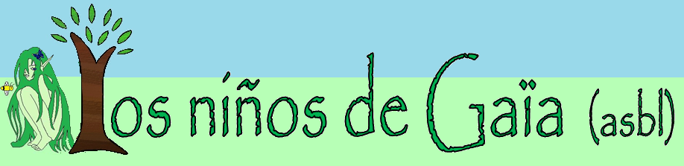

|  |  |  |
| --- | --- | --- |
| |  |  | | --- | --- | | ASBL LNG  60 avenue des coteaux 4030 Grivegnée  BE62 0688 9829 1361 | [Info.ninos.gaia@gmail.com](mailto:Info.ninos.gaia@gmail.com)  <http://ninosgaia.eklablog.com/>  Fcb : [Los Niños de Gaïa (Asbl)](https://www.facebook.com/JLPSY) tel : 04 770 55 610 | |

**La petite histoire…**

Créée en 2013 par deux étudiants de master en sciences et gestion de l’environnement (un agronome belge et une géographe péruvienne), Los Niños de Gaïa est une association sans but Lucratif d’éducation relative à l’environnement. Notre but est de sensibiliser aux problématiques socio-environnementales et à l’Utilisation Responsable des Ressources.

Pour ce faire, les Projets Sud-Nord* de l’asbl LNG sont basés sur les choix de consommation, les énergies renouvelables, la simplicité volontaire, l’alimentation, la cohésion sociale, l’éducation populaire et la sensibilisation aux enjeux des choix durable.   
  
 * Activités au Pérou (animations sur les semences, sensibilisation aux énergies renouvelables, importance des zones vertes en ville, etc.)

Nous cherchons à sensibiliser et à mener des actions permettant aux citoyens d’éviter de « gaspiller » les énergies (URE) et leurs énergies (leur temps, leur santé, leur argent, etc.).

Nous espérons convaincre notre public de s’impliquer dans le débat citoyen et de se tourner vers un mode de vie durable, des solutions renouvelables, à leur apprendre à mieux profiter des différentes facettes de la vie à mieux identifier les problématiques environnementales et/ou sociales,…

Los Niños de Gaïa participe également à l’organisation d'événements et à la création d’animations liées à ces activités ainsi que ses objectifs connexes.

**L’équipe**

## Coordinateur de projets Nord

[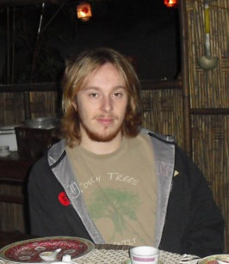](http://ekladata.com/42A6suDKwQiTHdE6RAzprXGiOmU.jpg)Dimitri Cranshoff

Belge

Bachelier en agronomie à finalité environnement (HEPL la Reid)  
  
mémoire : Création d’une animation sur l’Utilisation Rationnelle de l’Energie pour un public composé de primo-arrivants et d’analphabètes

Master en Sciences et gestion de l'environnement, finalité interfaces sociétés-environnements (ULg)  
  
Mémoire : L’insertion et la cohésion sociale via l’environnement (création de potager collectif)  
  
Professeur d’horticulture/agronomie

Spécialisé en création d'outils de cohésion sociale via l'environnement

**Coordinatrice des projets Sud**

Roxana Puchoc Yarasca

Péruvienne

Licencié en Géographie, option géographie sociale (Lima)

Master en Sciences et gestion de l'environnement, finalité interfaces sociétés-environnements (ULg)

Mémoire : La Place et le fonctionnement de la cartographie participative dans la gestion locale des ressources naturelles. Le Projet «Montagne du Sud» Pérou  
  
Formation QSE (qualité sécurité environnement)  
  
Animatrice interculturelle et stages enfants

Spécialisée en utilisation d'outils sociaux permettant un développement (rural) durable

1. **Au jardin et dans l’assiette**
   1. **L’assiette Monstrueuse de Monsanto**

**O**u le combat entre l’agriculture humaine et industrielle. Les conséquences des révolutions vertes et le combats sur les semences.   
****Cette animation aborde les vérités autour de notre assiette, que contient-elle réellement ? Quels sont les réalités de l'agriculture conventionnelle, de la nourriture transformée, des industries agro-alimentaires, ...

 Car au final, notre pauvre assiette nous nourrit, (nous empoisonne ?) mais nourrit aussi tout un système dont il faut connaitre les conséquences via les sujets qui lui sont liés.   
  
  
Quels sont les différents modes de production ? Quelles sont les différences entre l'agriculture traditionnelle, la conventionnelle, la "biologique", l'agroécologie et la permaculture ?  
  
Pourquoi parle-t-on de la disparition des libertés paysannes ?  
  
Tarif type 1

* 1. [**Création de potager (écoles et particulier)**](http://ninosgaia.eklablog.com/creation-de-potager-ecoles-et-particulier-a107813558)

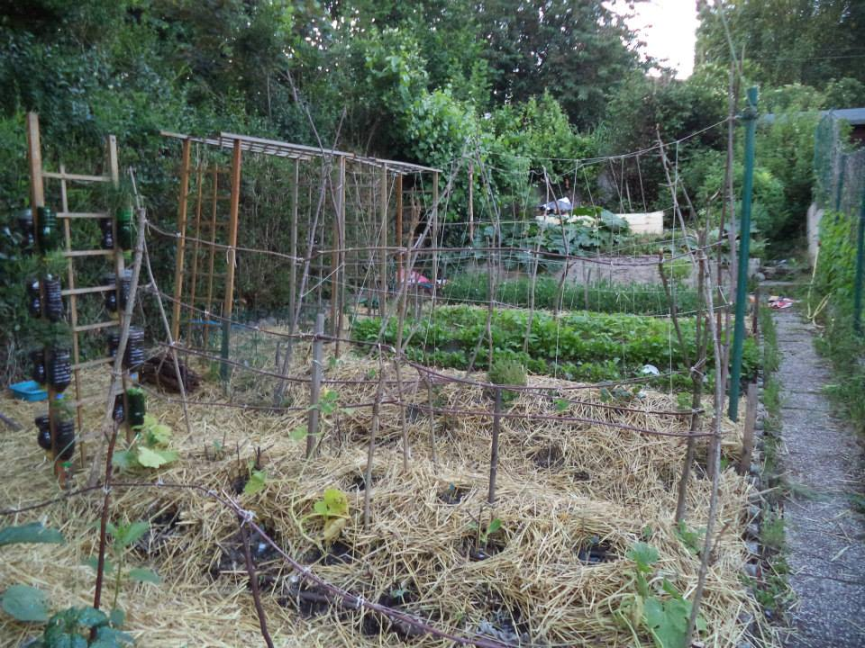

**B**esoin de conseils et d’avis pour démarrer un potager ? Nous pouvons vous donner un cours (voir «  introduction au potager » en privé ou en groupe)

Faire son jardin est une activité tellement enrichissante. Idéale pour les enfants qui peuvent découvrir le miracle de la vie et de la nature dans leur propre cour et se connecter avec notre mère, la Terre (Pachamama ou Gaïa).    
  
Vous avez besoin d'un coup de main pour créer votre potager  ou pour l'adapter ?   
Vous manquer de temps pour vous occuper d'un potager classique et encore moins pour en créer un ?  
Vous avez besoin de conseil et d'astuces pour créer un potager agréable qui demande moins d'entretien (moins arroser, ne plus bêcher, etc.)

Un potager productif, esthétique et facile à entretenir afin de vous (et votre famille) faire profiter d’une production saine et respectueuse de l'environnement

Envoyez-nous une photo de votre parcelle et nous viendrons vous donner un coup de main pour adapter le terrain à une production intensive mais bio de légumes au sein de votre potager. Nous disposons déjà de semences et de semis afin de vous laisser votre potager productif dès le 1er jour.  
Tarif 30€/h

* 1. [**Cours d'introduction au potager**](http://ninosgaia.eklablog.com/cours-d-introduction-au-potager-a108264786) **et à la permaculture**
     1. **Cours d’agronomie**

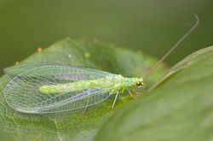**Cours 1**  
Besoin d'un petit cours afin de mieux appréhendez le travail qui vous attend en tant que jardinier ?  
  
Comprendre le sol, son fonctionnement, l’agronomie des sols vivants et se poser des questions pratiques sur comment travailler au jardin.  
  
Durant un cours de 2h30, nous essayerons de vous donner des bases agronomiques et des conseils afin de débuter.

**Agronomie et définitions simplifiées**

Sols, complexe argilo-humique, CEC, fertilisation, plantes témoins, plantes indicatrices, plantes mellifères, texture du sol, structure du sol, etc.

Modes de production - les utiles et les nuisibles - Les moyens de luttes - Conseils et astuces   
  
Cours collectifs (asbl, école, secteur public, etc.) : tarif type 2  
Cours individuels (1-6 pers) : 80€

# [L’équilibre agro-sylvio-pastoral](http://ninosgaia.eklablog.com/2-l-equilibre-agro-sylvio-pastoral-a113016524)

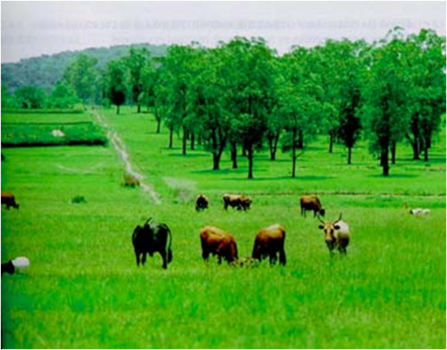**Cours 2**

Réaliser que son potager est un agrosystème au sein d’un écosystème et faire les liens écologiques.

-Le sol, différence entre engrais et amendement  
-L’importance de l’arbre, des bocages et des haies  
-l’importance et les places des animaux au sein de l'agrosystème

Ce cours se base sur l'équilibre agro-sylvio-pastoral ou comment avoir une vision holistique d'un potager. Il s'agit de découvrir comment respecter le sol et l'environnement afin d'éviter les intrants (combustibles, engrais, pesticides,...) comprendre l'utilité de différents constituants d'un projet que ce soit de potager ou de maraîcher.   
  
Cet équilibre qui est le fondement même de l'agronomie des sols vivants permet d'avoir un agrosystème calqué sur le fonctionnement d'un écosystème afin de produire biologiquement (sans intrants ni pertes)

 Cours collectifs (asbl, école, secteur public, etc.) : tarif type 2  
Cours individuels (1-6 pers) : 85€

# Introduction à la permaculture

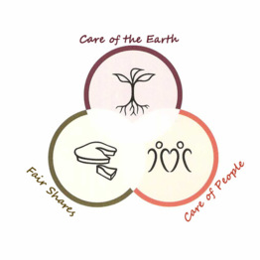

**Cours 3** (axé production potagère) Agencement et réflexions sur les pratiques à utiliser en permaculture  
  
-La protection du sol  
-Les principes et actions à éviter  
-Eviter les travaux pénibles au jardin  
-L'agrosystème en quête du l'écosystème forestier (forêt comestible)   
-Connaissances de base et compréhension écosystémique

La permaculture est un consept basé sur le respect de la nature, de soi-même et des autres. Elle est donc plus qu'une série de principes au jardin et relèves de plusieurs techniques (pas que les buttes ou les spirales aromatiques).   
  
Au jardin (comme dans d'autre domaine), c'est de réfléchir afin d’obtenir un équilibre bénéfique permettant une production saine. C'est changer de paradigme afin de penser ces actions afin de réduire le "travail" et donc penser "humainement ses actions".   
  
Comment on fait ? Tout en utilisant les connaissances actuelles sur l'agronomie des sols vivants, en écologie (l'étude des écosystèmes) ainsi que les savoir-faire traditionnels et beaucoup d'observation et de bon sens.  
  
Introduction - Le sol et sa gestion - les microclimats et "micro-écosystèmes" - Réflexion globale - questions-réponses

Cours collectifs (asbl, école, secteur public, etc.) : tarif type 2  
Cours individuels (1-6 pers) : 85€

# La marmite aux mauvaises herbes

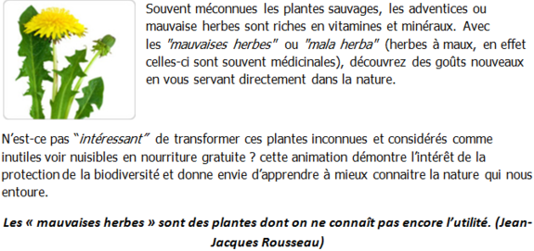

Ballade découverte et préparation d’une soupe  
Cours collectifs (asbl, école, secteur public, etc.) : tarif type 1  
Cours individuels (1-6 pers) : 90€

# [Composter et à accueillir la biodiversité](http://ninosgaia.eklablog.com/composter-et-a-accueillir-la-biodiversite-a106889470)

**A**nimation en deux parties, la première sur l’art de recycler les matières organiques afin d’amender et des fertiliser vos plantations. Le compost n’a que des avantages 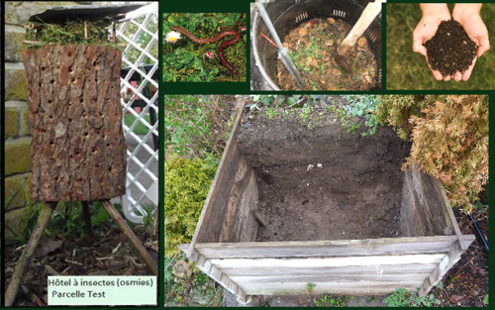lorsqu'il est bien "géré"

Il s’agit d’une excellente méthode pour éliminer ces gros volumes de déchets (bien plus économique que de faire des ramassages de déchets organiques ou pire, qu’ils finissent aux ordures ménagères) tout en produisant un très bon terreau pour votre jardin, votre potager ou vos balconnières.

La deuxième partie porte sur comment augmenter la capacité d’accueil de votre jardin afin de s’y voir s’épanouir une plus grande biodiversité.  
  
Tarif type 1

# Le jardin d'insertion et de cohésion sociale

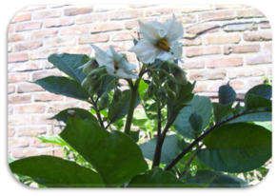  
 Introduction

## Ce n’est pas simple pour une asbl de se lancer dans la création de jardins familiaux et associatifs au sein d’une ville. Même si c’est afin d’aider et de sensibiliser un public « fragilisé » à l’Utilisation Rationnelle et Responsable des Ressources.

 Ces jardins, c’est contribuer à l’insertion sociale de ces jardiniers en leur permettant de regagner par cette activité une capacité d’agir sur leur cadre de vie ainsi qu’une « estime d’eux-mêmes ». Le jardin est un espace de rencontres multiculturelles ainsi que d’échange entre les personnes, c’est un outil de cohésion sociale où ils pourront tisser des liens sociaux et expérimenter la solidarité.  
  
Lire la suite (livre de 115 pages sur la création   
de jardin agroécologique d'insertion et de cohésion sociale) ? **Format pdf : 6€**

# Utilisation Rationnelle de l’énergie

* 1. **Animation les éco-gestes**

**N**os animations sur l’Utilisation Rationnelle de l’Energie présentent une grande partie de tous ces gestes permettant de réduire les factures et notre impact environnemental.

Ces actions et gestes au quotidien sont autant d’aides pour réaliser des économies tout en étant des actes éco-citoyens. En effet il est important de songer à notre surconsommation énergétique et aux pollutions qu’elle engendre dans un contexte de raréfactions des ressources.  
  
Cette formation sur une utilisation plus efficiente des ressources fait partie de nos préoccupations socio-environnementales. Nous pouvons la donner pour des comités de quartiers, des rassemblements de jeunesse, des jeunes émancipés, des kots universitaires, dans des écoles (+ de 10ans), du personnel de services sociaux, des bénéficiaires du CPAS, des Régies de quartier, des illettrés, des ASBL*, des Internat, etc.   
  
Ainsi que nos soutiens (voir carte d’adhérents) qui souhaiteraient offrir cette formation à leurs employés et/ou à leur cercle de client fidèle.

**L'Utilisation Rationnelle de l'Energie a pour objectif de :**-Contribuer à lutter contre les pollutions de l'air et les modifications climatiques  
-Réduire la dépendance énergétique  
-Réduire des dépenses énergétiques des ménages  
-Améliorer l’efficacité énergétique des bâtiments et processus  
-Diminuer les risques sur la santé

tarif : animation type 2 (Atelier bricolage URE idem + matériaux)

* 1. 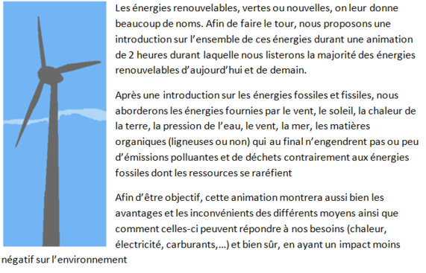**Introduction aux énergies renouvelables**

Tarif : type 1

* 1. **La « faim » du pétrole**

**I**maginons ensemble toutes les utilisations des énergies fossiles et fissiles ainsi que 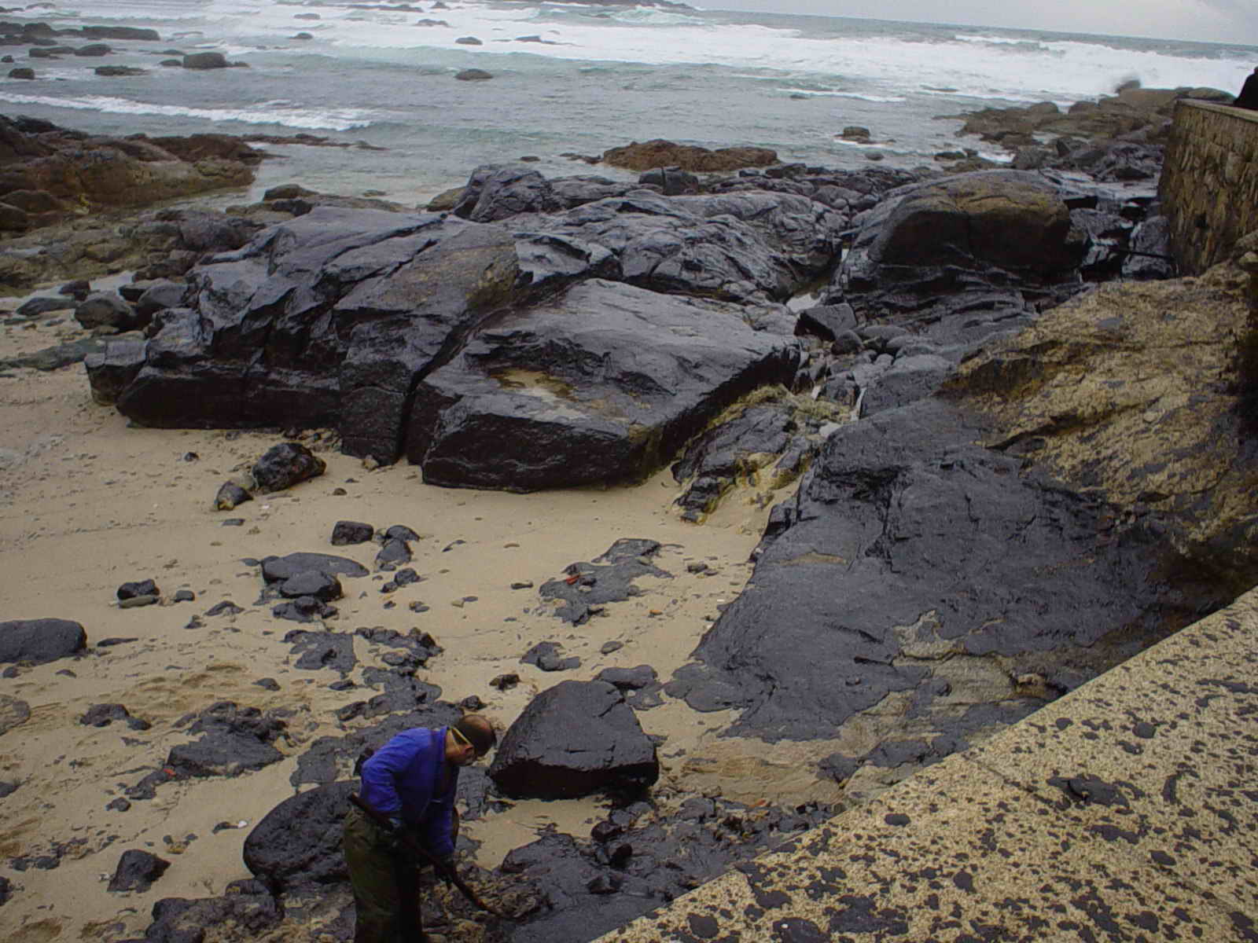ce qu’un manque de réactivité provoquerait dans un avenir énergétique moins favorable. Réfléchissons ensemble comment et pourquoi notre mode de vie est extrêmement dépendant du pétrole. Après avoir pensé à toutes ses utilités, nous devons imaginez ce qu’il pourrait se passer avec la raréfaction de cette ressource et voir le concept de résilience.   
  
Ensuite nous attaquerons le différents agro-carburants ou nécro-carburants

Tarif : type 1

1. **En classe**
   1. **Cours d’espagnol**

Apprenez et pratiquez l'espagnol avec une enseignante péruvienne qui abordera plusieurs thèmes socio-environnementaux afin de vous apprendre à communiquer pour voyager en Espagne ou en Amérique du sud. Elle vous fera pratiquer ou vous apprendra les bases car nos cours sont adaptables car nous ne constituons que des petits groupes (ou particulier si vous êtes le seul inscrit).  
  
Dès que votre niveau sera plus élevé, vous pourrez participer, si vous le désirez aux tables de conversations [table-de-conversation asbl LNG](http://ninosgaia.eklablog.com/table-de-conversation-c24399687)

Les tables de conversations seront des espaces de transmissions de savoirs et de savoir-faire sur les pratiques de la consommation durable et sur l’amélioration du cadre de vie tout en échangeant les préoccupations et les connaissances environnementales en pratiquant l’espagnol

Frais de participation : 15€/heure/personne  
Demandez directement une carte de cours à 60€ pour 5 heures de cours (soit 12€/heure))  
ou de 100€ pour 9heures  
  
Cours collectifs : demandez un devis

* 1. **Table de conversation sur le buen-vivir**

**V**enez apprendre et pratiquer l'espagnol en vous divertissant en échangeant sur divers sujets socio-environnementaux.   
-Le buen-vivir (ou le bien-vivre et le bien-être plutôt que l’avoir)   
-Les couples mixtes  
-Les plantes d’Amérique du sud  
-Les zones vertes en ville  
-Voyage au Pérou  
-Atelier hayruro  
-Energies renouvelables  
   
Tarif : Type 2

* 1. 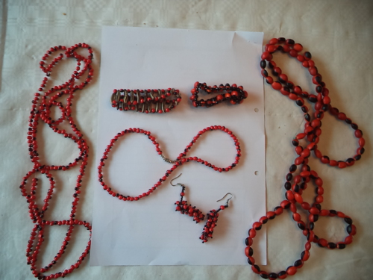**Atelier bijoux**

**N**ous vous propose un atelier spécial pour créer des bijoux (par exemple pour la fête des mères). Nous proposons de faire des bracelets et de colliers à partir de différentes graines dont ces Hayruro* (photo) venant de la forêt amazonienne péruvienne et d’autres semences afin de constituer des « œuvres » inédites.

* La graine du huayruro est symbole de la bonne chance. Elle est utilisée au Pérou comme amulette pour attirer la bonne chance et se protéger des énergies négatives. Ce sont les Achananikas (peuples indigène de la forêt amazonienne au centre du Pérou) qui nous fournissent en semences et bracelets

Animation 100 € (groupe de 1 à 10 pers) + 4€ matériel/pers  
Possible d’envoi par la poste : prix de l’envoi + 4€/éléments bracelets et 3€/éléments boucles d’oreille  
commande minimum 15€ (hors frais d’envoi)

* 1. **Cours-environnement**

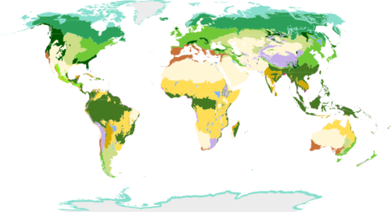

# [Cours sur les cycles du vivant :](http://ninosgaia.eklablog.com/cours-sur-les-cycles-du-vivants-a106983856)

# Module 1 : Le cycle éternel

Cycle de l'eau et du carbone et de l'azote  
Les chaînes trophiques  
Importance de la végétation dans la ville

# Module 2 : Les Biomes (macro-écosystèmes)

Introduction à l'écologie  
Présentation des biomes  
Introduction aux services éco-systémiques

# Module 3 : l'importance de la biodiversité

# Modules 4 :  Introduction à la Botanique

# Module 5 : Introduction à la Zoologie

# [Cours recyclage et valorisation](http://ekladata.com/XJVEYe686lrnbwv4nCaWpwnWejw.jpg)[Cours recyclage et valorisation](http://ninosgaia.eklablog.com/cours-recyclage-et-valorisation-a106983880)

## Module 1 : Tri et recyclage

Prévention des déchets  
Tri et filières

## Module 2 : Valorisation spécifique

Biométhanisation et compostage

Valorisation énergétique

1. **Buen-vivir**
   1. 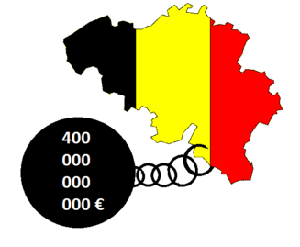**Introduction à la dette publique et à l’objection de croissance**

**A**ctuellement, on parle beaucoup de la dette publique et du manque de croissance. Cette dette colossale  au point de représenter 100% du PIB en Belgique, 90% en France et plus de 150% en Grèce.

Nous vous proposons une réflexion durant une animation de 2h30 sur ce qu’est l’argent, et comment naît la dette publique. Durant cette animation,  nous parlerons de plusieurs choix possibles dans l’optique de l’objection de croissance sur les dépenses publiques.

Une corrélation entre la monnaie, la  Croissance, la dette publique et le chômage vous aidera à commencer le processus vous permettant de vous forger votre propre idée de la situation actuelle. Sommes-nous condamnés à l'austérité, à  couper dans les soins de santé, l’éducation, la culture, à couper dans les pensions afin de rembourser cette dette publique ? Pouvons-nous éviter les crises socio-environnementales et sociétales en changeant de paradigme ?

Et si on vous disait que ce n'est pas une question de chômage, de manque de compétitivité ? Si on repensait à ce qu'est le travail et comment on le répartit ?

Tarif : type 1

# Table de dénonciation de la novlangue

   
  
**C**et atelier se présente sous la forme d'une table de conversation afin d'analyser collectivement ses modifications lexicales et ce qu'elles induisent.

Tous ces mots qui disparaissent au profit de nouveaux "venus d'en haut" sont en effet des concepts. Ces concepts que sont les mots nous permettent de formuler des réalités et des pensées. Si ces mots changent, notre représentation du monde change.   
  
Ainsi ces mots toxiques sont la pour modifier nos rapports avec les sphères politiques, économiques et sociales au point de changer nos réactions.   
  
Mais alors, si on modifie ces mots, quel est le but ?  
  
voici 3 exemples :  
Cotisations patronales -> charges sociales  
Licenciements collectifs -> plans de sauvegarde de l'emploi  
Chef du personnel -> Responsable des Ressources Humaines  
  
Ces quelques exemples sont la pour montrer la déshumanisation des mots et de la réalité qu'ils transmettent. Ces mots sont froids, et servent l’ultralibéralisme en les vidant de leurs connotations «hiérarchiques" pour devenir purement "techniques" tel le "balayeur" devenant un "agent de propreté". Et ce, afin de nous faire avaler plus facilement la pilule (du recul social)...

Par exemple le "hot desking" (...)

*"Les mots nous donnent l'accès à la compréhension et à ceux à qui ils sont adressés à l'établissement de la vérité"*Tarif : type 1

* 1. **Chronos, Ananké et la sobriété choisie**

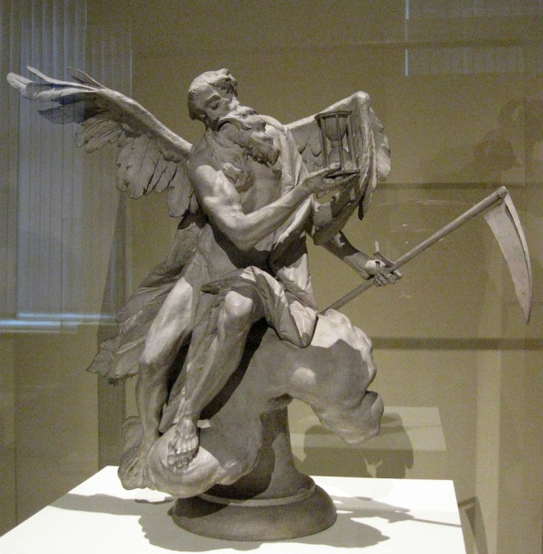**T**able de conversation sur la simplicité volontaire. Selon le dictionnaire la sobriété choisie consiste à réduire volontairement sa [consommation](http://fr.wikipedia.org/wiki/Consommation), ainsi que les impacts de cette dernière, en vue de mener une vie davantage centrée sur des valeurs définies comme « essentielles ». Cet engagement personnel et/ou associatif découle de multiples motivations qui vont habituellement accorder la priorité aux valeurs familiales, communautaires et/ou écologiques

Nous aborderons la place du temps dans notre vie, comment on organise ses activités, comment on hiérarchise nos besoin avant d’aborder nos aspirations face à la vie et comment en profiter.   
tarif : animation type 1

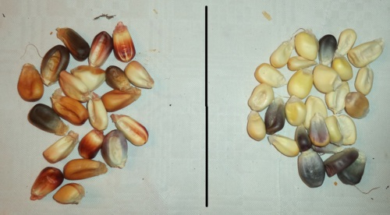

1. **Artisanat, semences et produits**
   1. **Semences**

Voir sur le site (en fonction des réserves et des productions)

* + 1. **Semences du sud**
    2. 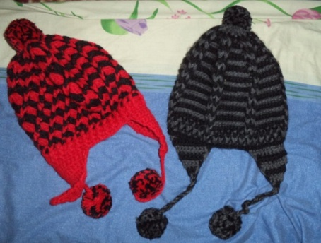**Semences du jardin**
  1. **Artisanat du sud**

##### Écharpe, poncho, chullos, laine de lama, alpaga, collier, bracelet, etc. voir site asbl

* 1. **Artisanat du nord**

Produit de lessive bio, bracelet, peinture, etc.

* 1. Carte d’adhérent

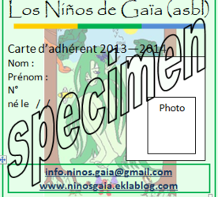Afin de témoigner de votre intérêt à nos projets et de nous apporter votre soutien, il vous est possible de rejoindre l'asbl en tant qu'adhérent à nos projets.

Cette carte vous permet de bénéficier de différents services et avantages offerts aux membres en présentant votre carte.  
  
La carte donne le droit à une réduction de 10% sur toute commande de formation, animation, stage, apprentissage, ou sur l'entrée à certains évènements organisés par l'asbl.

|  |  |
| --- | --- |
| Personne physique |  |
| 0-12 ans 13-25 ans | gratuit 5€ |
| 26+ | 15€ |
| Personne morale |  |
| Asbl | 25€ |
| secteur public | 25€ |
| secteur privé | 30€ |

1. [**Découvertes pour les plus jeunes**](http://ninosgaia.eklablog.com/decouvertes-pour-les-plus-jeunes-a106984678)

Envie d’offrir un stage à vos enfants : Voir tarif « particulier/ prix par personne » tarif type 3  
ps : demandez pour les tickets art 27

* 1. 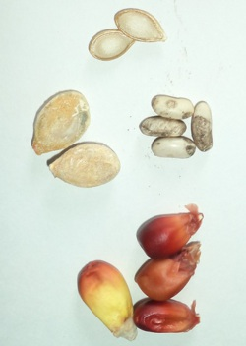**À la découverte des semences**

De la fleur à la graine, découverte de différentes semences, comment celles-ci passent-elles l’hiver, mode de propagation (abeille, vent eau, etc.)   
  
Au bout de cette journée, les enfants repartiront avec différentes graines de légumes qu’on ne trouve pas souvent au supermarché.

* 1. **Découverte du Potager de l'asbl**(gratuit si un parent a la carte d’adhérent ou prix libre pour la visite durant l’été)
  2. **Stage nature**

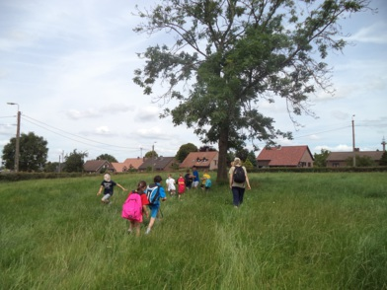

Durant l’été, Faites découvrir à votre enfant notre jardin bio dans un esprit de découverte à l'environnement grâce à nos stages "le petit maraîcher" qui fera appel à son imagination et qui le sensibilisera à la nature. Au sein du Jardin de la Patcha, nous accueillons les enfants de 4 à 7 et de 8 à 12 ans.  
  
Plus d’information sur le site (95€/par enfant/semaine)

* 1. **Éco-comportement**

Introduction à l’utilisation rationnelle des ressources pour les enfants via les concepts de : civisme, pollutions, nature, ressources, entraide, surconsommation, etc.

* 1. **Immersion en espagnol (voir 3.1)**
  2. **Introduction au sol**

C’est quoi la terre, l’humus, l’argile, le sable ? Pourquoi notre vie en dépend, pourquoi les vers de terre ont un rôle essentiel ? C’est quoi la différence entre une roche calcaire, siliceuse et argileuse ? C’est quoi une terre calcaire et une terre acide. Qu’est-ce qui vit dans la terre (découvertes des quasi-invisibles, etc.) ?

**Tarifs**

**Animation type 1**

|  |  |  |  |  |
| --- | --- | --- | --- | --- |
|  | **Ecole et mouvement jeunesse (6-25 ans)** | **Asbl et régie de quartier** | **Service publique (CPAS, …)** | **particulier et mouvement (locale)** |
| **groupe <15** | 110 | 140 | 165 | 180 |
| **groupe <25** | 150 | 180 | 195 | 225 |

**Animation type 2**

|  |  |  |  |  |
| --- | --- | --- | --- | --- |
|  | Ecole et mouvement jeunesse (6-25 ans) | Asbl et régie de quartier | Service publique (CPAS, …) | particulier et mouvement (locale) |
| groupe <15 | 160 | 180 | 195 | 250 |
| groupe <25 | 200 | 230 | 240 | 300 |

  
à ceci s’ajoute le déplacement de l’équipe (et matériel selon le cas)  
  
Les Tarifs servent pour information, demandez un devis   
(possibilité de réduction si plusieurs animations la même journée)  
  
Réduction de 10% sur présentation de la carte de membre  
Réduction de 10% lorsqu'une seconde animation est commandée dans une période  
 de 30 jours (non cumulable)   
  
Si vous avez besoin d’un de nos animateurs pour plusieurs animations ou une étude  
 (analyse multidisciplinaire d’une problématique socio-environnementale)   
nous demandons 600€/semaine (20h)

**Le Jardin de la Patcha**

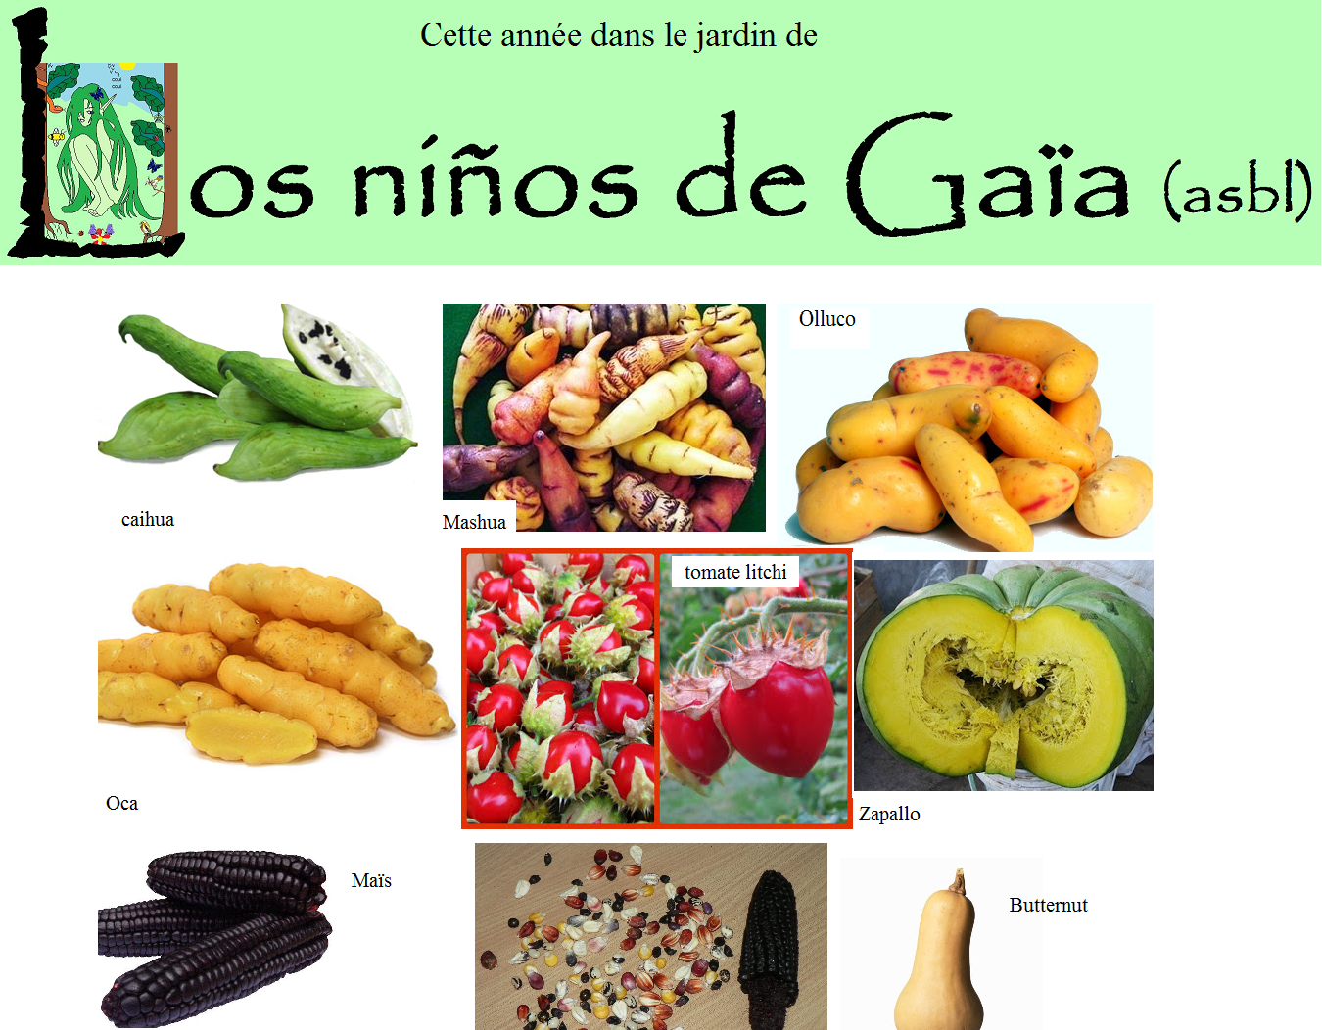

Le projet du Jardin de la Patcha est la réalisation d'un espace de maraîchage bio participatif à Liège

Cet espace de servira  à produire des légumes destinés aux adhérents et à des dons (organismes d'utilités publique comme des cantines/cpas, etc.) mais aussi à former des personnes aux pratiques du maraîchages/potager agroécologique.   
  
Ce sera un lieu d’accueil et d'échange de savoirs et de techniques entre professionnels, débutants, riverains, étudiants d'horticulture, etc.   
Durant les vacances scolaires, il accueillera les stages enfants et des rencontres entre riverains et soutiens de notre ASBL

Ce sera une vitrine pratique de notre vision de l'Utilisation Rationnelle des Ressources, en lien direct avec nos animations sur le buen-vivir ou sur "l'assiette Monstrueuse de Monsanto"

<http://ninosgaia.eklablog.com/le-jardin-de-la-patcha>